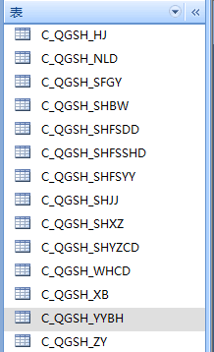 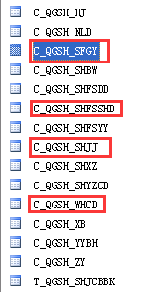变量里面的选项有重复，要把重复的选项去掉

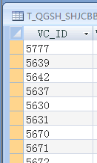按以下格式修改
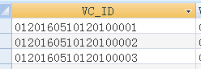01是计算机名（全部按01也行），2016是2016年，05101201医院代码（莆田学院附属医院05101101）00001是卡片编码

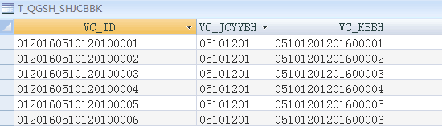
（这是其他医院的）这几个是一一对应关系。
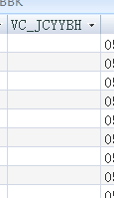这个变量缺失
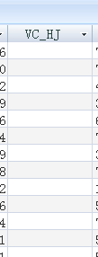这个变量也缺失

